- Entity-Relationship diagram（E-R图）
Entities (Primary key)，Attributes（属性），Relationship（关系）Cardinality （基数）
(打下划线的属性为主键)
Customer（顾客）{username(用户名)、password(密码)、address(送货地址)、phonenunber(联系电话)};
Order(订单){order_number(订单号)、order_time(订单时间)、order_detail(订单详情)、address(地址)、phonenumber(联系电话)、logistics(物流)};
Food(食品){food_name(食物名),kind(种类),price(价格),size(大小)}；
Branch(店){branch name(店名),address(店地址)};
Administrater(管理者){name(名字),password(密码)}
食品
顾客
店
管理者
订单
订单号
订单时间间、
订单详情
地址
联系电话
物流
名字
密码
店名
地址
用户名
密码
送货地址
联系电话
食品名
种类
价格
大小
点菜
送货
管理
查看
下单
订购
m
n
m
1
i
j
1
k
1
m
1
m

实体名 | 关系 | 实体名
Customer（顾客） | 点菜（多对多） | Food(食品)
Food(食品) | 管理（多对一） | Administrater(管理者)
Administrater(管理者) | 查看（一对多） | Order(订单)
Food(食品) | 订购（多对多） | Order(订单)
Customer（顾客） | 下单（一对多） | Order(订单)
Branch(店) | 送货（一对多） | Order(订单)

2.SQL statements（SQL 描述）
1.Create Table
① Customer
CREATE TABLE Customer
(username CHAR(10) PRIMARY KEY,
Password CHAR(15),
Address CHAR(40),
Phonenunber char(14)
);
② Order
CREATE TABLE Order
(order_number CHAR(10) PRIMARY KEY,
order_time TIMESTAMP,
order_detail CHAR(30),
address CHAR(40),
phonenumber char(14)
Delivery_state CHAR(30)
);
③ Food
CREATE TABLE Food
(food_name CHAR(10) PRIMARY KEY,
Kind CHAR(10) UNIQUE,
Price SMALLINT,
Size SMALLINT
);
④ Branch
CREATE TABLE branch
(branch_name CHAR(10) PRIMARY KEY,
Branch_address CHAR(40) UNIQUE
);
⑤ Administrater
CREATE TABLE Administrater
(ID char(10) PRIMARY KEY,
name CHAR(10),
Password SMALLINT
);
- Customer operation related statements
① SELECT(查询)
SELECT *(或者任选属性)
FROM Food(Inn);

SELECT *(或者任选属性)
FROM Food(Inn)
WHERE (条件);
②ORDER BY(排序)
SELECT *(或者任选属性)
FROM Food(Inn)
ORDER BY *(任意属性) ASC(DESC);
③GROUP BY(分组)
SELECT *(或者任选属性)
FROM Food(Inn)
GROUD BY *(任意属性) ;
3. Administrator operation related statements
① SELECT
②INSERT
INSERT
INTO Customer(Order, Food, Inn, Administrater)
VALUE (各项属性);
③UPDATE
UPDATE Customer(Order, Food, Inn, Administrater)
SET 属性=”?”
WHERE 条件;
④DELETE
DELETE
FROM Customer(Order, Food, Inn, Administrater)
[WHERE 条件];
⑤CREATE VIEW
⑥DROP VIEW
3．Webpage Navigation diagram
Page list with description
界面 | 界面描述
首页 | 打开网站顾客所看到的界面，包括（食品分类、当季热卖、新品推荐）
登录 | 主要用于已注册过的用户登录，登录后，用户信息即可返回，也就没必要再次填写。
注册 | 用于新用户的注册。
我的订单 | 用于顾客查看订单内容、物流信息及添加评论。
食品列表 | 方便顾客查看所有食品。
详细信息 | 查看食品详细信息，及订购选择。
购物车 | 查看订单内容及进行付款操作
管理页面 | 用于管理员的各项操作。
Navigation diagram（跳转关系）
首页
登录
注册
我的订单
食品列表
购物车
详细信息
4.Additional requirements
①首页
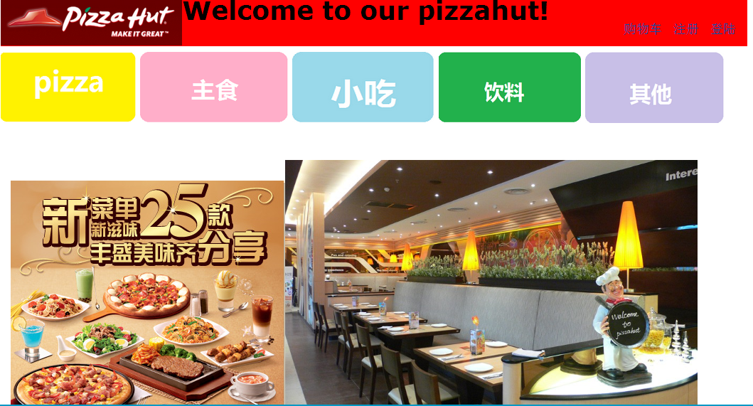
点击出现

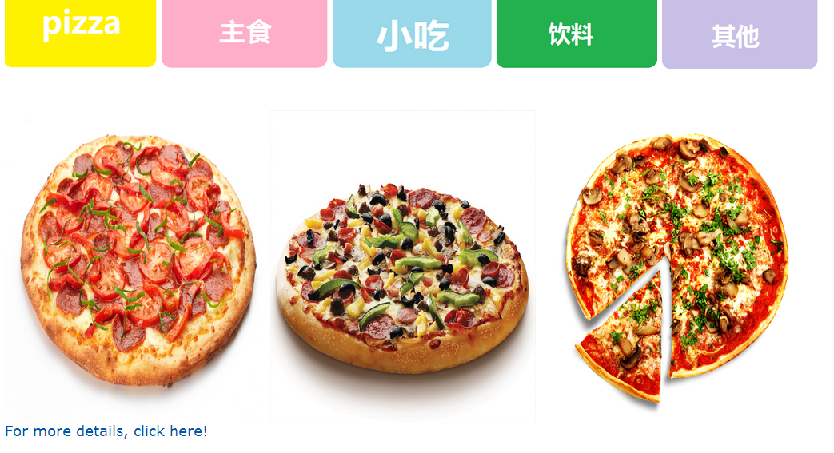
②登录
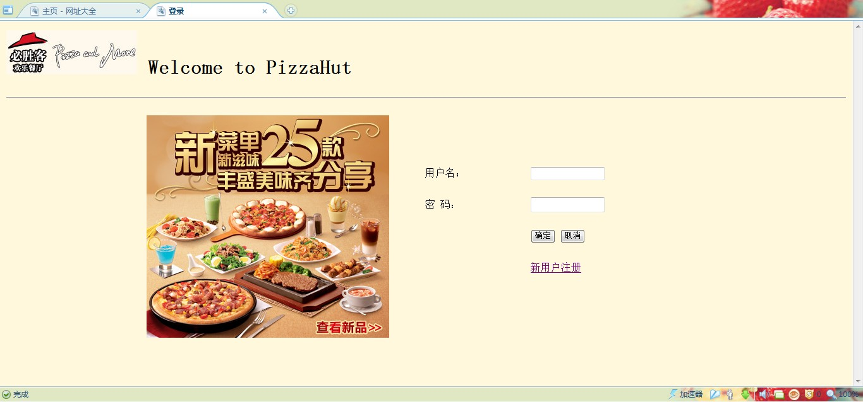
③注册
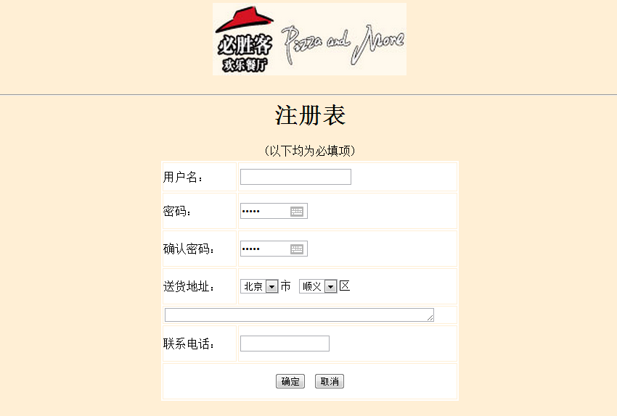
④我的订单
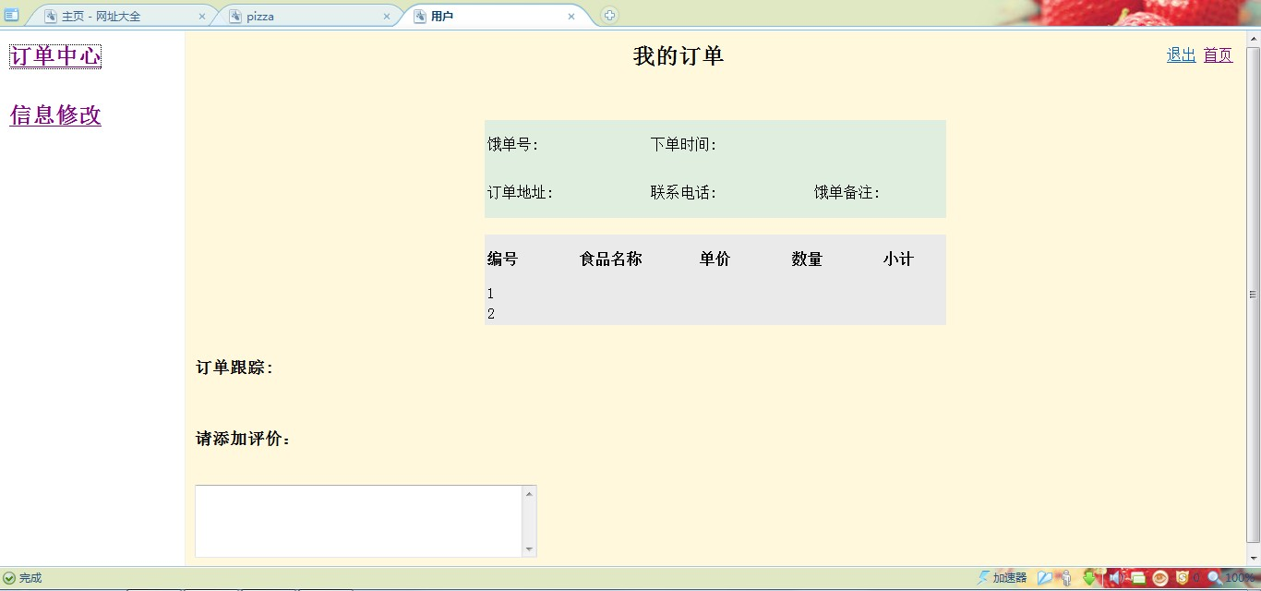
⑤食品列表
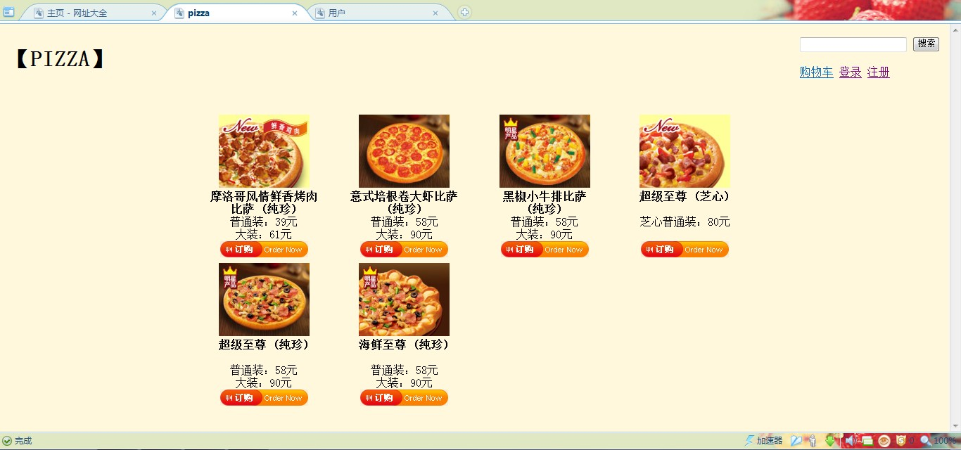
⑥详细信息
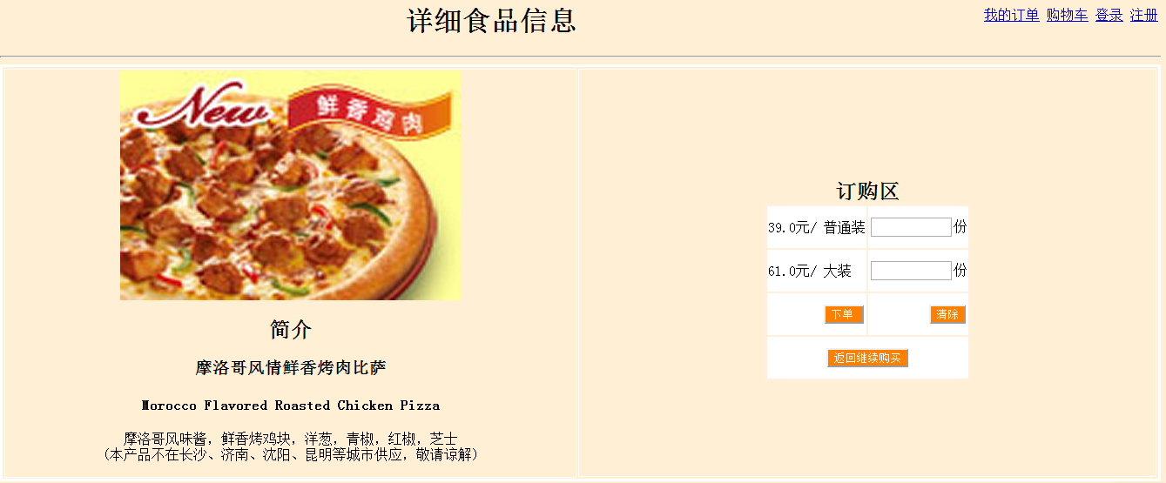
⑦购物车
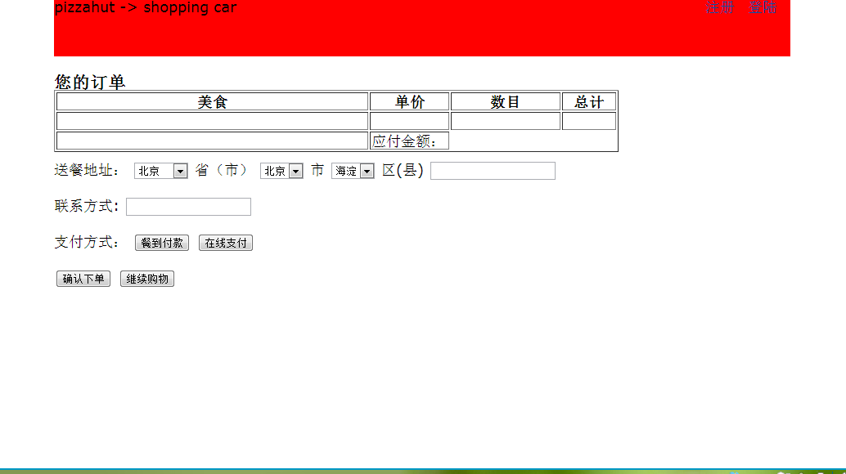
⑧管理页面
点击出现
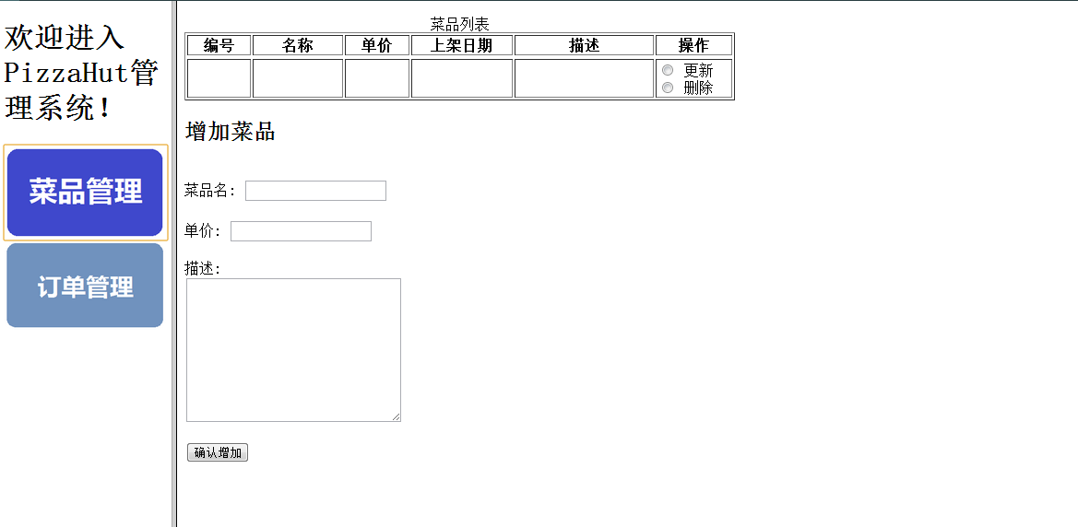
点击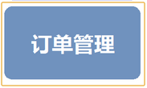出现
